本网-综合资讯

苍溪县：扎实开展铁路护路联防年度考核工作

近日，苍溪县护路办、县“双段长”办、苍溪火车站派出所联合对铁路沿线乡镇、护路联防队员进行了年度考核工作。此次考核旨在加强对铁路护路联防工作的监督和管理，促进护路工作的规范化、科学化发展，确保铁路运输的安全和顺畅。
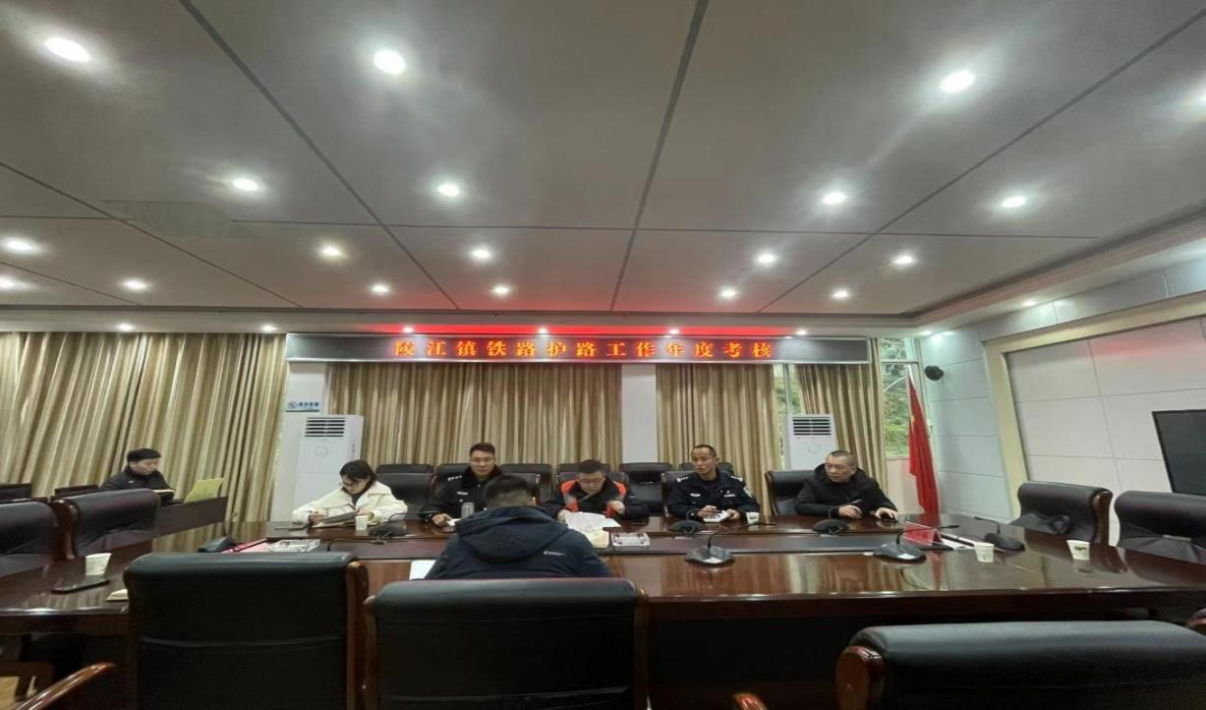

铁路护路联防工作是保障铁路运输安全的重要环节。铁路作为国家重要的交通运输方式之一，承担着大量的客货运输任务。为保障铁路线路的安全和正常运行，护路工作至关重要。而铁路护路联防工作的目的就是通过全面系统地考核，评估各项工作的完成情况，发现问题并及时解决，进一步提高护路工作的水平和效果。

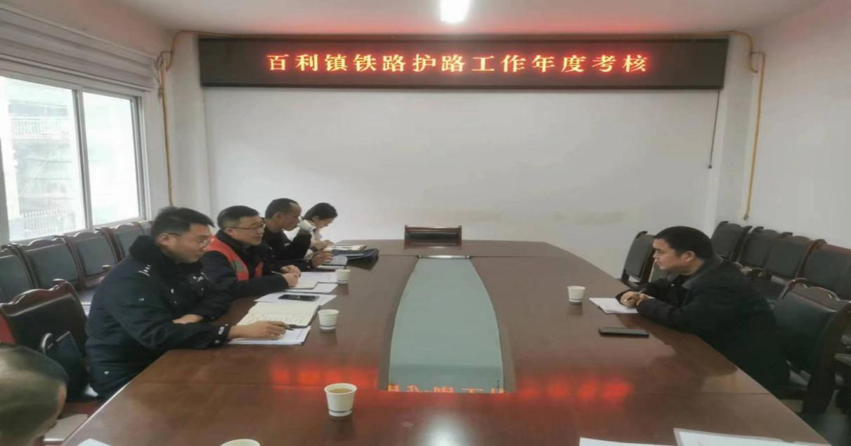
此次年度考核的主要内容包括各乡镇落实上级文件指示精神情况、隐患排查治理、爱路护路宣传、重点人员管控、重点场所管理以及护路联防队员工作开展情况等，并对下一步工作进行了研讨。通过对以上内容的考核，可以全面评估各乡镇及护路联防队员工作的实际情况，找出问题所在，提出改进建议，并督促各乡镇进行整改，以不断提高护路工作的质量和水平。
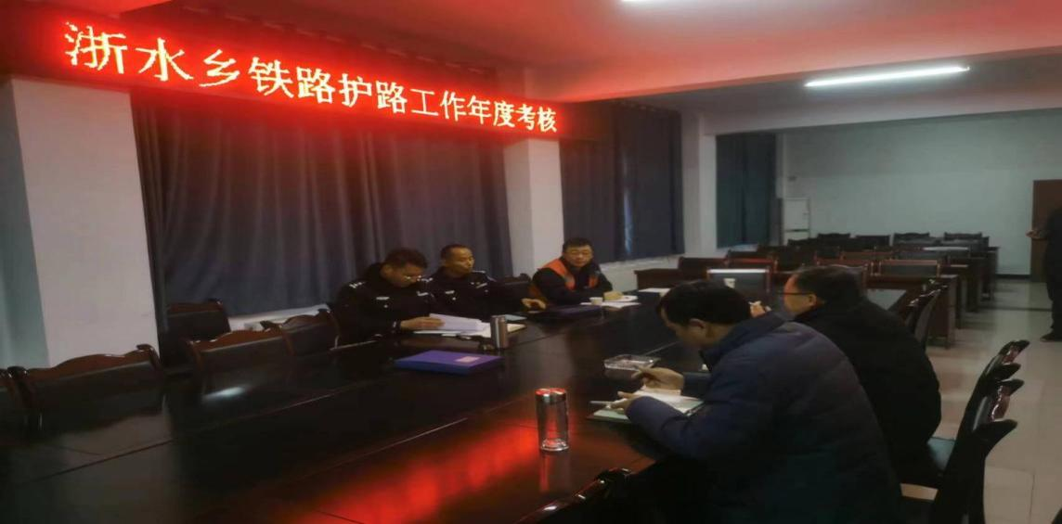
通过这次的考核工作，苍溪县护路办将进一步推动铁路护路联防工作的规范化、科学化发展，为铁路运输的安全和顺畅做出积极贡献。
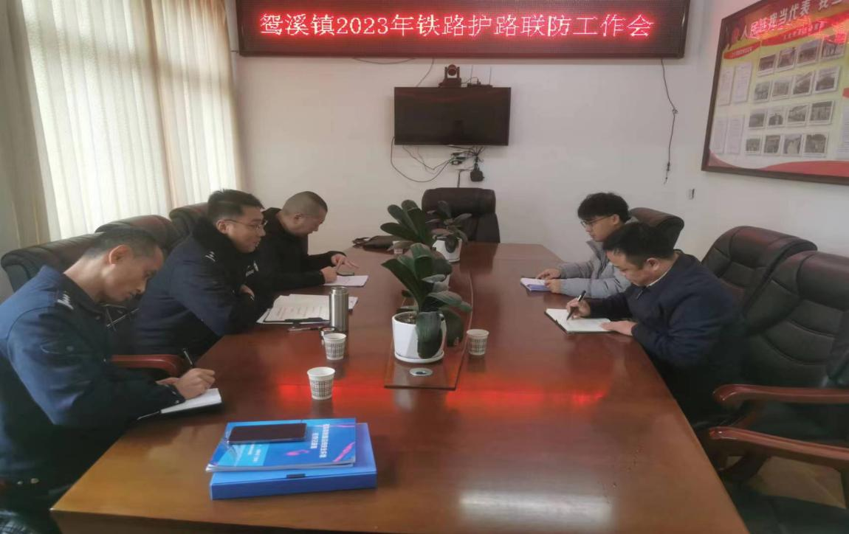
铁路护路联防工作年度考核的开展，为铁路运输的安全提供了坚强的保障。相信在相关方面的共同努力下，铁路护路联防工作将逐步完善，为广大旅客的出行提供更加可靠的保障。
（孙绍林）

